[Dokumentum címe]

Funkcionális specifikáció

Kokrehel Grácián

Tartalom

A dokumentumról 3

Bevezetés 3

Általános funkcionalitás 3

Böngésző támogatás 3

Nyelv 3

Hibakezelés 3

Konfirmációk 4

Paraméterek 4

Adatvédelem 4

Autentikáció 4

Bejelentkezés 4

Kijelentkezés 5

Maradjon bejelentkezve 6

Regisztráció 6

Autorizáció 6

Design paraméterek 6

Projekt és alkalmazás neve 6

Logó 6

Téma 6

Ikonok 6

Adatforrások 6

Személy (Person) 6

Megjelenítési táblázat 7

Böngészés 7

Személy oldal 9

Személy bevitel 12

Törlés 12

Szerkesztés 13

Páciens (Patient) 13

Megjelenítési táblázat 14

Böngészés 14

# A dokumentumról

A dokumentum célja megismerni és egyeztetni a projektben megkövetelt funkcionális specifikációt. Az általam elképzelt működést fogom leírni és a dokumentum olvasója dönti el, hogy rendben van-e. A kommunikáció emailben [grindy2015@gmail.com](mailto:grindy2015@gmail.com) és ezen doksiban fog megtörténni, illetve személyesen. A kérdéseket komment formájában teszem fel pl.

A dokumentum tartalmaz képernyő terveket. Ezek elsősorban design definíciós célokat szolgálnak. Előfordulhat, hogy a képernyő tervek és a szövegben leírtak ellentmondanak egymásnak. Ilyen esetben a szövegben található leírás a mérvadó.

Amennyiben egy funkció minden felhasználói jogosultsággal elérhető, külön nem jelezzük.

# Bevezetés

# Általános funkcionalitás

## Böngésző támogatás

* Google Chrome Desktop, Android, IOS
* Mozilla Firefox Desktop, Android
* Apple Safari OSX
* Microsoft Edge Desktop

Egyéb böngészőkkel való kompatibilitás nem garantált. A lista elfogadásra vár.

## Nyelv

Magyar és angol, de könyvtári alapú, amit később könnyen lehet bővíteni.

## Hibakezelés

A hibakezelés csak a dokumentumban explicit megjelölt üzeneteket adja. Ennél részletesebb hibajelzések nincsenek. Minden egyéb hiba egyszerű „szerver hiba” - ként fog megjelenni a felületen.

## Konfirmációk

A rendszer egyes műveletei előtt megerősítő kérdést teszünk fel. Minden ilyen kérdés feltevő pont megemlítésre kerül a dokumentumban. A megerősítés után az adott funkció végrehajtásra kerül. A rendszernek nem része a végrehajtott funkciók eredményének visszavonása (undo).

## Paraméterek

A rendszer egyes tulajdonságai paraméterezhetőek. Ezen paramétereknek felhasználó vagy adminisztrátor számára elérhető beállító felülete nincs. A paraméterekről, ha külön a dokumentum nem említi, a fejlesztő saját hatáskörben dönt. A paraméterek tárolási formájáról a fejlesztő szintén saját hatáskörben dönt.

## Adatvédelem

A fejlesztő tudomása szerint a rendszer nem tartalmaz adatvédelemmel kapcsolatos törvény (2011. évi CXII. törvény vagy más törvények témába vágó fejezetei) hatálya alá tartozó információkat. Emiatt a fejlesztendő rendszer átadás-átvételekor nem vizsgáljuk az adatvédelmi jogszabályokkal konform működést.

# Autentikáció

## Bejelentkezés

Az autentikáció során a felhasználó azonosítja magát.

* login0.png (0. ábra)

Paraméterei:

* Felhasználónév(email)
* Jelszó

Hibaüzenetek:

* Hibás felhasználónév vagy jelszó
* Szerver nem elérhető

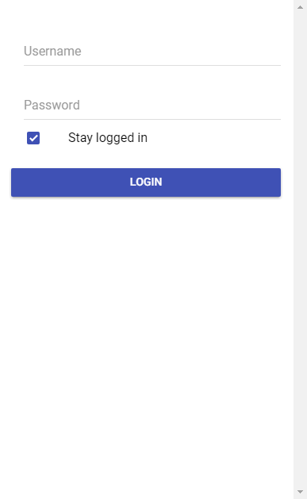

(0. ábra)

## Kijelentkezés

A bejelentkezés felületre kerülünk vissza. A felhasználó panelból érhető el. (képernyőterv //todo)

## Maradjon bejelentkezve

A felhasználó alapértelmezetten a böngésző, vagy az alkalmazás bezárása után kijelentkezik. A következő opcióval képes a böngésző becsukása és újra megnyitása utána folytatni a munkamenetet. (Alkalmazásra még nem tudom garantálni, ez a kérdés nyitva a marad).

## Regisztráció

Lesz ilyen funkció?

## Autorizáció

Jogosultsági mátrix: //todo

# Design paraméterek

## Projekt és alkalmazás neve

Szükségem lenne a hivatalos megnevezésekre.

## Logó

Szükségem lenne a hivatalos logó tervezetére.

## Téma

Szükségem lenne az alkalmazáshoz elképzelt színekre. A mostani téma:

* primary: #3F51B5
* accent: #FF4081
* secondary: #32DB64
* danger: #F53D3D
* light: #F4F4F4
* dark: #222

## Ikonok

Szükségem lenne az alkalmazáshoz elképzelt ikonokra. Jelenleg az ionic által kínált készlettel dolgozom. Az általam fogalomhoz rendelt szimbólumok kerültek használatra.

# Adatforrások

## Személy (Person)

<https://www.hl7.org/fhir/person.html>

A következő táblázat arra szolgál, hogy tudjuk melyik adat melyik elemen milyen módon és mennyiségben jelenik meg. Az általam elképzelt mód van definiálva. Ezt kellene a dokumentum olvasójának pontosítani. Nyugodtan lehet a táblázatba írni. A különböző elemek később definiálásra kerülnek és képernyő tervet is csatolok mellé.

Oszlopok:

* Kardinális (hány darab adatforrás fordulhat elő)
* Kártya (A kártyán az elemből hány darab látható)
* Info oldal (Az info oldalon hány adatforrás látható)
* Jelölés, az ábrákon jelölésre kerülhetnek a nem egyértelmű elemek. Piros körvonal és egy számmal jelzem. Hivatkozást tartalmaznak erre a táblázatra.

### Megjelenítési táblázat

|  |  |  |  |  |
| --- | --- | --- | --- | --- |
| Adatforrás | Kardinalitás | Kártya | Info oldal | Jelölés |
| identifier | 0..* | 0 | 0 |  |
| name | 0..* | 1 | * |  |
| telecom | 0..* | 2 | * | 1 |
| gender | 0..1 | 1 | 1 |  |
| birthDate | 0..1 | 1 | 1 |  |
| address | 0..* | 1 | * |  |
| photo | 0..1 | 1 | 1 |  |
| managing organization | 0..1 | 1 | 1 | 2 |
| active | 0..1 | 1 | 1 |  |
| link | 0..* | * | * | 3 |
| target | 1..1 | / | / |  |
| assurance | 0..1 | / | / |  |

### Böngészés

A személyek listázásra kerülnek a fő nézetben.

* person_search_browse0.png (1. ábra)

Mindegyik személy egy kártyán helyezkedik el. A kártyákon feltüntetésre kerülnek az organizáció és a hozzácsatolt linkek gombok formályában. A kártya kattintható és a személy bővebb információját jeleníti meg.

* person_info0.png (2. ábra)
* person_info1.png (3. ábra)

A személyeket szűrni lehet a nézet tetején levő kereséssel. A jobb alsó sarokban levő akciógombbal tudunk új személyt hozzáadni a listához.

* add_person0.png (4. ábra)

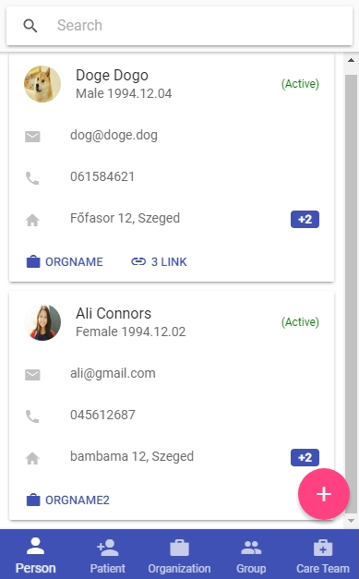

1

1. ábra)

### Személy oldal

A következő komponens a személy összes adatát tartalmazza. A felületen továbbá lehetőségünk van szerkesztésre és törlése.

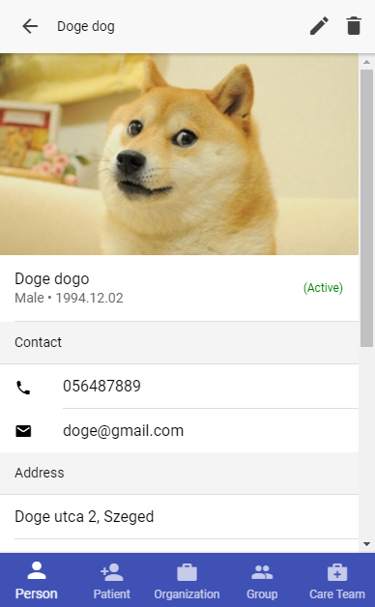

(2. ábra)

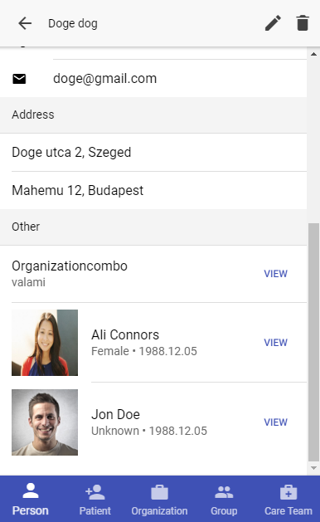

3

2

(3. ábra)

### Személy bevitel

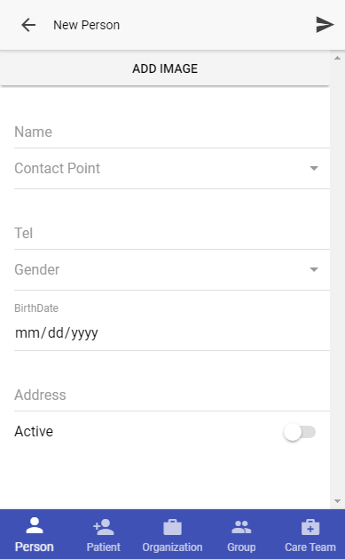

(4. ábra)

### Törlés

A jobb felső sarokban látható szemetessel tudunk törölni. A felhasználó számára egy „Biztosan törölni szeretné” feliratú szövegablak(modal) jelenik meg. A törlés után a felhasználó visszakerül a böngésző felületre.

### Szerkesztés

A jobb felső sarokban látható tollal tudunk szerkeszteni. A kattintás után egy új felület jelenik meg, ahol betudjuk vinni az adatokat.

* person_edit0.png (5. ábra)

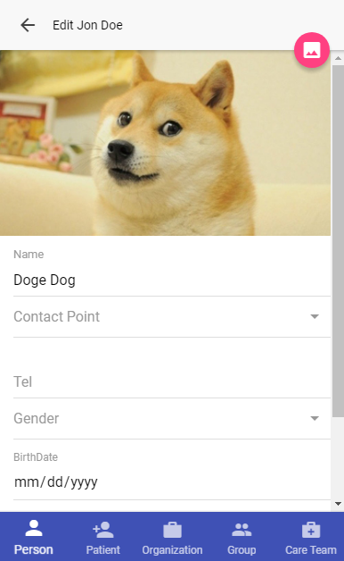

(5. ábra)

## Páciens (Patient)

<https://www.hl7.org/fhir/patient.html>

### Megjelenítési táblázat

|  |  |  |  |  |
| --- | --- | --- | --- | --- |
| Adatforrás | Kardinalitás | Kártya | Info oldal | Jelölés |
| identifier | 0..* | 0 | 0 |  |
| active | 0..1 | 1 | 1 |  |
| name | 0..* | 1 | * |  |
| telecom | 0..* | 2 | * |  |
| gender | 0..1 | 1 | 1 |  |
| birthDate | 0..1 | 1 | 1 |  |
| deceased | 0..1 | 0 | 1 |  |
| address | 0..* | 1 | * |  |
| maritalStatus | 0..1 | 0 | 1 |  |
| multipleBirth | 0..1 | 0 | 1 |  |
| photo | 0..* | 1 | * |  |
| contact | 0..* | 0 | * |  |
| animal | 0..1 | 1 | 1 |  |
| communication | 0..* | 0 | * |  |
| generalPractitioner | 0..* | 0 | * |  |
| managingOrg | 0..1 | 1 | 1 |  |
| link | 0..* | 0 | * |  |

### Böngészés

* patient_browse0.png (6. ábra)

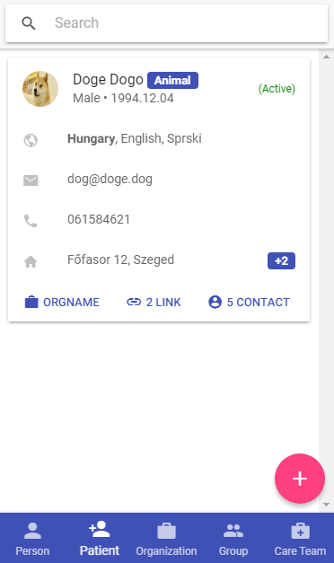

(6. ábra)